2. Materiales y métodos

2.1. Datos fenotípicos, genotípicos y de pedigrí

Se utilizó la información fenotípica de 108,819 bovinos de la raza Avileña-Negra Ibérica, nacidos entre los años 1,899 a 2,023, información que fue proporcionada por la Real Asociación de la Raza Avileña-Negra Ibérica (RAEANI). Los caracteres bajo análisis fueron el peso al destete (registrado en 64,519 individuos), la edad al primer parto (34,512 individuos) y el intervalo entre el primer y el segundo parto (16,726 individuos).

La información genotípica ha sido recopilada utilizando distintos tipos de paneles. En total, 2,894 individuos fueron genotipados con el chip Axiom Bovine Genotyping versión 3 de Termofisher, de densidad media con 63,000 marcadores (50K), sobre la base del ensamblaje del genoma bovino ARS-UCS 1.2. Además, 284 individuos fueron genotipados utilizando el chip BovineHD BeadChip de Illumina con 777,000 marcadores (HD), basado en el ensamblaje UMD 3.1.

Antes de proceder con la imputación, se realizó un control de calidad a cada chip por separado. Se eliminaron SNPs con frecuencia del alelo menor (MAF) inferior a 0.01 y equilibrio de Hardy-Weinberg con un valor p inferior a 0.00001, aunque para las muestras genotipadas en el segundo chip (BovineHD BeadChip) la MAF se estableció en 0.05. También se excluyeron marcadores e individuos con una tasa de llamada inferior a 0.9, y se eliminaron del análisis los marcadores que no estuvieron en los cromosomas autosómicos. El control de calidad se realizó utilizando el programa Plink (Purcell et al., 2007).

Dado que uno de los objetivos de este estudio fue comparar marcadores de distinta densidad con el chip de media densidad (el más ampliamente utilizado para la predicción genómica en bovinos), la imputación en ambos paneles se baso en el mapa de 50K. En la imputación, las muestras genotipadas a 50K se imputaron a la densidad posterior al control de calidad de HD, y de manera similar, las muestras genotipadas a HD fueron imputadas a la densidad posterior al control de calidad de 50K. Todo ello empleando el programa Beagle versión 5.4 (Browning et al., 2018). En la figura a continuación se presentan los marcadores e individuos compartidos entre ambas densidades al momento de imputar.

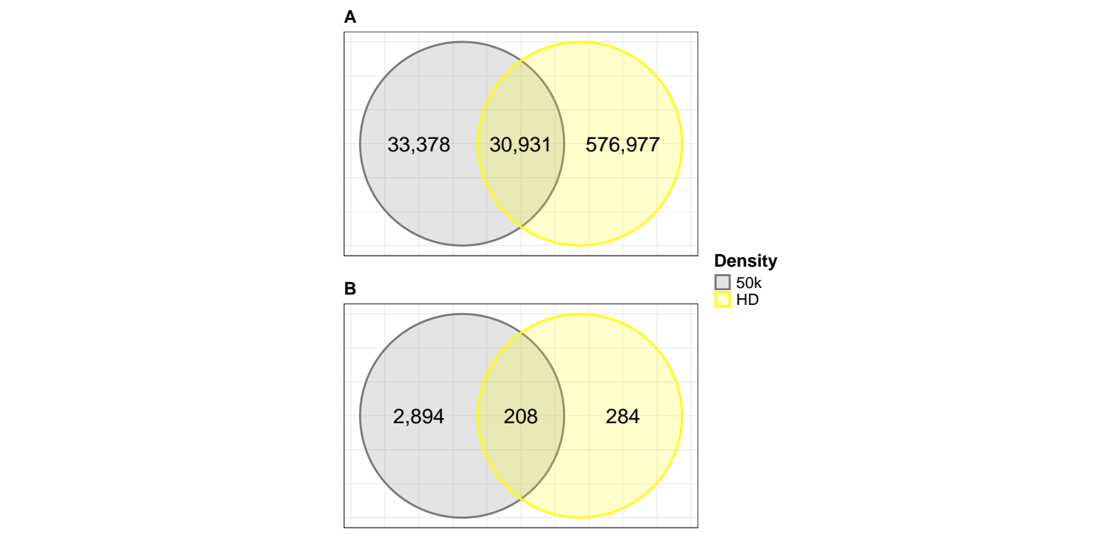
Figura 1. Diagrama de Venn que muestra marcadores (A) e individuos (B) únicos y compartidos entre distintos paneles de marcadores luego del control de calidad. Se identificaron marcadores como compartidos entre conjuntos de datos si la posición del marcador dentro del cromosoma, el alelo de referencia y el alelo alternativo eran idénticos.

La precisión de la imputación se evaluó mediante el puntaje de calidad de la imputación (IQS) (Lin et al., 2010). El IQS es una tasa de concordancia ajustada al azar con una puntuación máxima de 1 y sin mínimo teórico, diseñado para evaluar la precisión de la imputación de cada marcador por separado. Para este objetivo, se realizó una validación cruzada repetida de k. Para el primer chip, los individuos genotipados se dividieron en ocho subconjuntos de datos de forma aleatoria y sin repetición. Luego, para hacer posible la comparación directa entre genotipos verdaderos e imputados, se enmascararon los marcadores con genotipos completos. Para el segundo chip, la precisión de la imputación se evaluó utilizando la misma metodología, lo que implicó enmascarar y posteriormente predecir los genotipos en un entorno de validación cruzada en el que fueron formados cuatro subconjuntos de datos de forma aleatoria y sin repetición. De esta forma, la precisión de la imputación mediante IQS osciló entre 0.90 y 0.98, lo que se consideró como una imputación precisa.

Con base en los anteriores procedimientos y medidas de control de calidad, los datos de 43,421 y de 579,424 marcadores, en 2970 individuos, estuvieron disponibles para análisis posteriores.

Por otro lado, a partir del chip BovineHD BeadChip y utilizando el programa FastIndep (Abraham y Díaz, 2014) se derivó un conjunto de tag-SNPs y un conjunto de Singletons. Los tag-SNPs se definieron como aquellos con un desequilibrio de ligamiento (r²) mayor o igual a 0.8 entre marcadores, mientras que los singletons fueron aquellos con un r² menor a 0.2. De este análisis se derivaron un total de 103,080 tag-SNPs y 128,660 Singletons. Díaz et al. (2016) describen este análisis.

2.2. Escenarios para la predicción

Se evaluaron en total nueve escenarios en los que se utilizaron marcadores de distinta densidad. En los escenarios uno y dos (denominados como E1 y E2), la información genotípica consistió en 43,421 y 579,424 marcadores, respectivamente. Se considera que E1 es el escenario deseable, ya que en bovinos la predicción genómica se realiza principalmente utilizando una densidad media de marcadores. Basados en los tag-SNPs y Singletons mencionados anteriormente, se formaron cuatro escenarios adicionales: E3, E4, E5 y E6. En E3, la información genotípica estuvo constituida por los tag-SNPs presentes en E1, mientras que en E4 los genotipos consistieron de los tag-SNPs presentes en E2, resultando en densidades de 5,534 y 97,779 marcadores en E3 y E4, respectivamente. En los escenarios E5 y E6, la información genotípica incluyó tanto tag-SNPs como Singletons, resultando en densidades de 13,961 y 203,612 marcadores en E5 y E6, respectivamente. Los escenarios E3, E4, E5 y E6 se implementaron con el objetivo de evaluar la predicción genómica en contextos donde la información genotípica consiste en marcadores informativos (tag-SNPs) e independientes (Singletons). Adicionalmente, utilizando los genotipos en E1, se seleccionaron dos conjuntos de marcadores basados en dos criterios: SNPs distribuidos uniformemente e informativos (con MAF igual a 0.5), siguiendo una metodología similar a la de Rodriguez-Neira et al. (2022). Esta selección se realizó utilizando el paquete de R selectSNPs (Wu et al., 2020), lo que resultó en dos escenarios adicionales: E7 con una densidad de 5,000 marcadores y E8 con una densidad de 13,999 marcadores. Por último, con el fin de comparar la predicción genómica al incluir información genómica se estableció el escenario E0 sin genotipos.

2.3. Modelos de predicción

Se utilizaron dos modelos diferentes. En el primer modelo, el carácter peso al destete se trato como una variable determinada no solo por el genotipo y las condiciones ambientales del propio individuo sino también por el de su madre (modelo animal con efecto materno). El mismo se describe a continuación.

$$y=Xb+Z_{1}a+Z_{2}m+Z_{3}c+e$$

donde $y$ es el vector de observaciones para el carácter, $b$, $a$, $m$ y $c$ son los vectores de efectos fijos, efectos genéticos directos, efectos genéticos maternos y efectos ambientales permanentes maternos, respectivamente, siendo $X$, $Z_{1}$, $Z_{2}$ y $Z_{3}$ las matrices de incidencias que relacionan a estos efectos con el vector de observaciones, y $e$ es el vector de efectos residuales.

En el segundo modelo, los caracteres edad al primer parto e intervalo entre el primer y el segundo parto se trataron como caracteres correlacionados mediante un modelo animal bi-carácter descrito a continuación.

$$y=Xb+Z_{1}a+Z_{4}s+e$$

donde $y$ es el vector de observaciones para los dos caracteres, $b$, $a$ y $s$ son los vectores de efectos fijos, efectos genéticos directos y efectos ambientales permanentes del toro, respectivamente, siendo $X$, $Z_{1}$ y $Z_{4}$ las matrices de incidencia que relacionan dichos efectos con el vector de observaciones, respectivamente, y $e$ es el vector de efectos residuales.

Se utilizó el mejor predictor lineal insesgado genómico de un solo paso (ssGBLUP) implementado en el software BLUPF90 (Aguilar et al., 2018), para los escenarios E1 a E8 descritos en el apartado anterior, con el fin de obtener los valores mejorantes genómicos (GEBV). En el ssGBLUP, la inversa de la matriz de parentesco basado en información de pedigrí ($A^{−1}$) es reemplazada por la inversa de la matriz de parentesco combinada ($H^{−1}$), que es una función de $A^{−1}$ y de la inversa de la matriz de parentesco basada en información genómica ($G^{−1}$) (Misztal, Legarra y Aguilar, 2009), y se define de la siguiente manera.

$$H^{−1}=A^{−1}+\left[\begin{matrix}0 & 0 \\ 0 & G^{−1}−A_{22}^{−1}\end{matrix}\right]$$

donde $A_{22}^{−1}$ es la inversa de la matriz que contienen el parentesco basado en información genómica entre individuos con genotipo. La matriz $G$ se obtuvo según el método de VanRaden (2008), es decir $\frac{MM'}{2\sum_{j=1}^{m}{p_{i}}\left(1−p_{i}\right)}$, donde $M$ es una matriz de dimensión $n$ filas y $nSNP$ columnas que contiene los genotipos, $p_{i}$ es la frecuencia del i-ésimo marcador, $n$ corresponde al número de individuos genotipados y $nSNP$ representa el número total de marcadores.

En el modelo BLUP (mejor predictor lineal insesgado) ajustado para el escenario E0, $H^{−1}$ es reemplazada por la matriz $A^{−1}$ de la misma dimensión que la primera matriz.

Los GEBV se estimaron mediante muestreo de Gibbs, el cual comprendió 200,000 rondas en los que fueron almacenadas muestras cada 50 iteraciones del algoritmo de Gibbs. Después de descartar las primeras 50,000 muestras como burn-in, fueron calculados las estadísticas posteriores.

2.4. Comparación de escenarios

Los escenarios se compararon mediante los estimadores de sesgo ($\hat{Δ_{w,p}}$), dispersión ($\hat{b_{w,p}}$) y precisión ($\hat{{acc}_{w,p}}$) del método de regresión lineal (LR) propuesto por Legarra y Reverter (2018). Para cada escenario se utilizaron dos subconjuntos de datos y un subconjunto de individuos focales o de validación. Un subconjunto de datos completo ($w$) el cual contenía todos los fenotipos y un subconjunto de datos parcial ($p$) en los que se enmascararon los fenotipos de los individuos focales. Los individuos focales, definidos como un grupo de individuos de interés que en un momento dado podrían seleccionarse, estuvieron formados por los individuos nacidos entre los años 2017 a 2023, de los cuales 220, 189 y 131 individuos estuvieron genotipados de acuerdo al carácter evaluado (peso al destete, edad al primer parto e intervalo entre el primer y segundo parto, respectivamente).

Siendo $\overline{\hat{µ_{p}}}$ el promedio de GEBV en el subconjunto de datos parcial y $\overline{\hat{µ_{w}}}$ el promedio de GEBV en el subconjunto de datos completo, los estimadores del método LR se calcularon a partir de las siguientes expresiones:

$$\hat{Δ_{w,p}}=\frac{\overline{\hat{µ_{p}}}−\overline{\hat{µ_{w}}}}{\hat{σ_{u}}}$$

$$\hat{b_{w,p}}=\frac{cov\left(\hat{µ_{p}},\hat{µ_{w}}\right)}{var\left(\hat{µ_{p}}\right)}$$

$$\hat{{acc}_{w,p}}=\sqrt{\frac{cov\left(\hat{µ_{p}},\hat{µ_{w}}\right)}{\left(1−\bar{F}\right)\hat{σ_{u}^{2}}}}$$

donde $\hat{σ_{u}}$ es la raíz cuadrada de la varianza genética aditiva del carácter, $\bar{F}$ es el coeficiente de consanguinidad promedio y $\hat{σ_{u}^{2}}$ es la varianza genética aditiva del carácter. El cálculo de estos estimadores se llevó a cabo mediante la función compute_LR_stats disponible en el repositorio de GitHub TuttiFrutty, desarrollado por Bonifazi (2023). Se obtuvo también un intervalo de confianza al 95% para la estima de precisión mediante bootstrap, generando para ello 10,000 conjuntos de datos de muestra con reemplazo a partir de los individuos focales o de validación.

3. Resultados

3.1. Precisión, sesgo y dispersión (NOTA: no se si sea necesario incluir un titulo de resultado al ser solo un titulo)

La Figura 2 muestra la precisión en cada uno de los escenarios evaluados para el carácter edad al primer parto. En general, como era de esperar, la precisión de la predicción genómica fue mayor en los escenarios donde se combinó información de pedigrí e información genómica (ssGBLUP) en comparación con el escenario E0, que se basó únicamente en información de pedigrí (BLUP). Específicamente, los escenarios E1 a E8 mostraron una mejora en la precisión, destacándose el escenario E7 con la mayor precisión (0.47796), seguido de cerca por E3 (0.47168). Los intervalos de confianza proporcionan una medida de la incertidumbre asociada con cada estimación, siendo esta menor en E0. Esto destaca que la integración de datos genómicos puede aumentar la precisión de los GEBV, pero también puede incrementar la variabilidad de estas estimaciones.

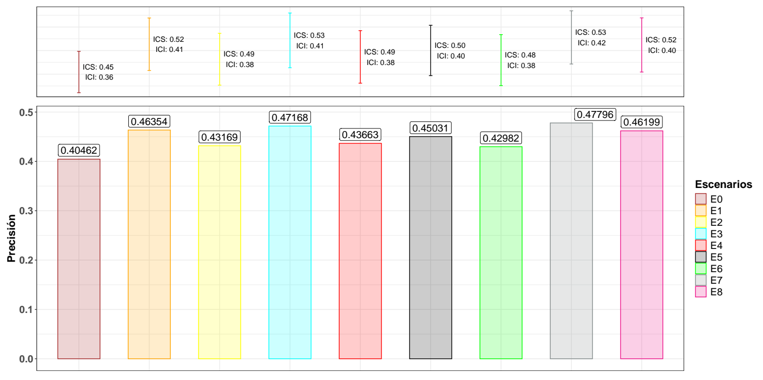
Figura 2. Estima de precisión para el carácter edad al primer parto. El gráfico de barras (parte inferior del gráfico) indica el valor de la estima de precisión mientras que las barras de error (parte superior del gráfico) indican el intervalo de confianza al 95% (ICS, Intervalo de Confianza Superior; ICI, Intervalo de Confianza Inferior).

Los estimadores de sesgo y dispersión para el carácter de edad al primer parto se pueden ver en la tabla 1. En general, en todos los escenarios se observaron resultados no deseables según las medidas esperadas (sesgo igual a 0 en ausencia de sesgo y dispersión igual a 1 en ausencia de dispersión). Al comparar el sesgo entre escenarios, este fue mayor en E0, mientras que en E7 los GEBV mostraron una menor sobreestimación (0.08977). En cuanto a la dispersión, hubo una aparente sobredispersión de los GEBV, siendo esta mayor en los escenarios E6 (1.11394) y E0 (1.10880), y menor en E7 (1.00012).

Tabla 1. Estima de sesgo y dispersión para el carácter edad al primer parto.

Escenarios | Sesgo | Dispersión
E0 | 0.11016 | 1.10880
E1 | 0.10359 | 1.04775
E2 | 0.10513 | 1.09873
E3 | 0.09566 | 1.02279
E4 | 0.10318 | 1.09684
E5 | 0.10350 | 1.06101
E6 | 0.10520 | 1.11394
E7 | 0.08977 | 1.00012
E8 | 0.09655 | 1.03032
E0, sin información de genotipos; E1, genotipos con densidad de 43,421 marcadores; E2, genotipos con densidad de 579,424 marcadores; E3, genotipos con densidad de 5,534 marcadores, E4, genotipos con densidad de 97,779 marcadores; E5, genotipos con densidad de 13,961 marcadores, E6, genotipos con densidad de 203,612 marcadores; E7, genotipos con densidad de 5,000 marcadores; E8, genotipos con densidad de 13,999 marcadores.

Para el carácter intervalo entre el primer y el segundo parto (figura 3), se observó un patrón generalmente similar al presentado anteriormente para el carácter edad al primer parto. La precisión de los GEBV fue mayor en el escenario E7, y en general, dicha precisión fue mayor en los escenarios en los que se utilizó el ssGBLUP, con valores entre 0.39320 a 0.41911, comparado con BLUP (0.34921). Sin embargo, la incertidumbre asociada a la estimación de los GEBV fue menor en el escenario E0.

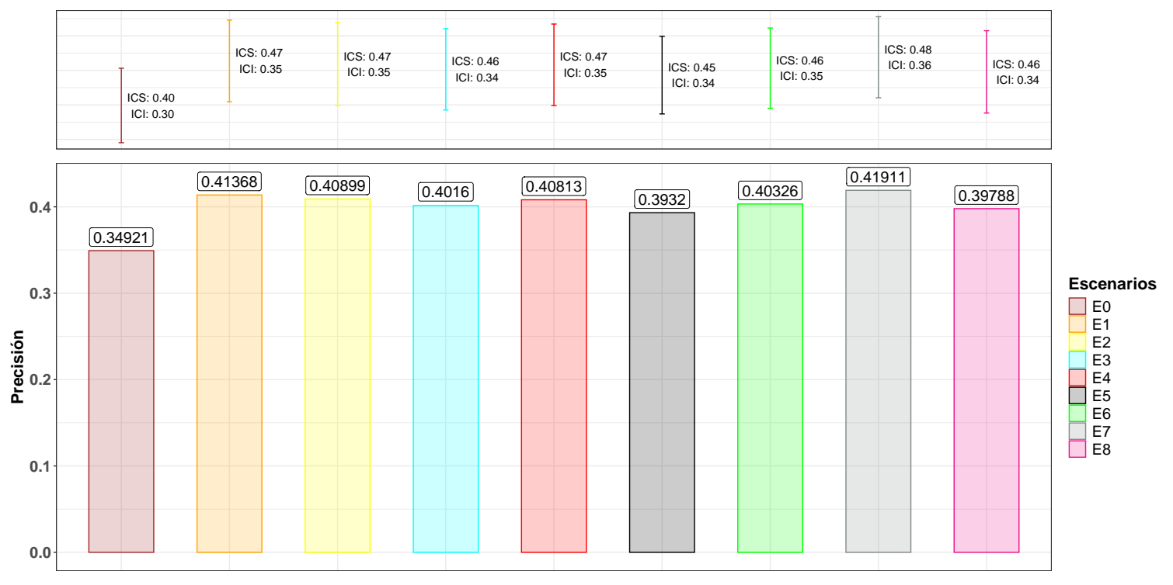
Figura 3. Estima de precisión para el carácter intervalo entre el primer y el segundo parto. El gráfico de barras (parte inferior del gráfico) indica el valor de la estima de precisión mientras que las barras de error (parte superior del gráfico) indican el intervalo de confianza al 95% (ICS, Intervalo de Confianza Superior; ICI, Intervalo de Confianza Inferior).

En relación con la estima de sesgo para el carácter intervalo entre el primer y el segundo parto (tabla 2), todos los escenarios produjeron GEBV sesgados, siendo este menor (más cercano a 0) en los escenarios E2, E3 y E4. A su vez, los GEBV para este carácter resultaron en una dispersión excesiva, siendo esta mayor (más alejado a 1) en el escenario E0, donde se utilizó el BLUP, con un valor igual a 1.56294.

Tabla 2. Estima de sesgo y dispersión para el carácter intervalo entre el primer y el segundo parto.

Escenarios | Sesgo | Dispersión
E0 | 0.06765 | 1.56294
E1 | 0.07395 | 1.45721
E2 | 0.05830 | 1.46762
E3 | 0.05800 | 1.46456
E4 | 0.05612 | 1.46343
E5 | 0.07242 | 1.43608
E6 | 0.06926 | 1.45914
E7 | 0.06809 | 1.42884
E8 | 0.07108 | 1.43433
E0, sin información de genotipos; E1, genotipos con densidad de 43,421 marcadores; E2, genotipos con densidad de 579,424 marcadores; E3, genotipos con densidad de 5,534 marcadores, E4, genotipos con densidad de 97,779 marcadores; E5, genotipos con densidad de 13,961 marcadores, E6, genotipos con densidad de 203,612 marcadores; E7, genotipos con densidad de 5,000 marcadores; E8, genotipos con densidad de 13,999 marcadores.

La precisión de los GEBV para el carácter peso al destete derivados de escenarios con marcadores de distinta densidad, se presenta en la figura 4. Para efectos directos y maternos, dicha estima varió entre 0.30376 (E0) a 0.40019 (E5) y entre 0.30513 (E0) a 0.38741 (E3), respectivamente. Curiosamente, el escenario con mayor precisión no fue el mismo para los efectos directos y maternos, lo que podría indicar que la precisión de estos estimadores es dependiente del carácter específico. Además, la incertidumbre asociada a la estimación de la precisión fue menor en el escenario E0 en comparación con los escenarios E1 a E8, indicando una mayor variabilidad en la estima de precisión cuando se utilizó información genómica.

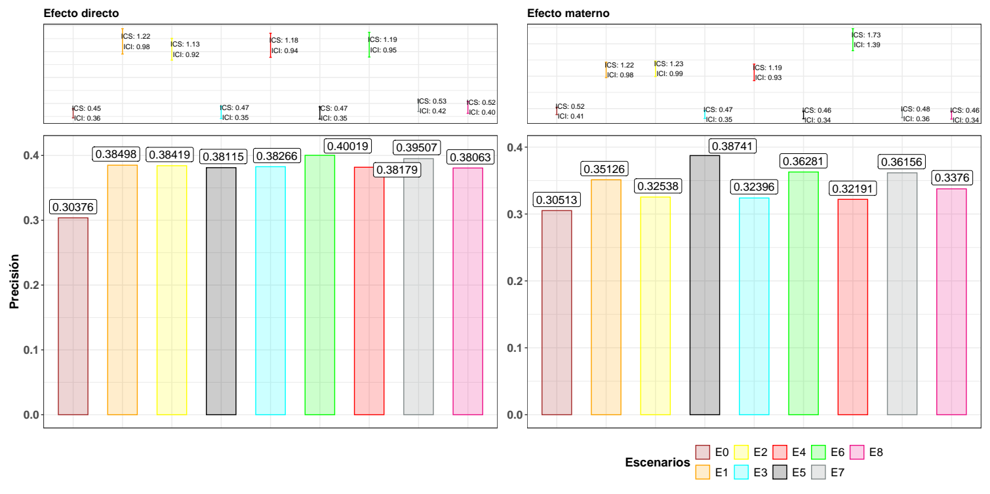
Figura 4. Estima de precisión para el carácter peso al destete (efectos directo y materno). El gráfico de barras (parte inferior del gráfico) indica el valor de la estima de precisión mientras que las barras de error (parte superior del gráfico) indican el intervalo de confianza al 95% (ICS, Intervalo de Confianza Superior; ICI, Intervalo de Confianza Inferior).

Los estimadores de sesgo y dispersión para efectos directos y maternos del peso al destete pueden ser vistos en la tabla 3. Para el efecto directo, el sesgo osciló entre 0.04949 (E5) y 0.07085 (E7), mientras que la dispersión varió de 0.81701 (E0) a 0.99295 (E5). Estos resultados sugieren que, aunque algunos escenarios presentaron sesgos más bajos, la dispersión cercana al valor óptimo de 1 fue más común en los escenarios con información genómica (E1 a E8), siendo E5 el escenario con mejor rendimiento en términos de sesgo y dispersión. En cuanto al efecto materno, el sesgo varió entre -0.04060 (E5) y 0.01641 (E0), y la dispersión fluctuó de 0.75496 (E0) a 0.91915 (E5). Nuevamente, los escenarios que incluyeron información genómica tendieron a mostrar una dispersión más cercana a 1, aunque también presentaron sesgos negativos más pronunciados.

Tabla 3. Estima de sesgo y dispersión para el carácter peso al destete.

Escenarios | Efecto directo |  | Efecto materno
 | Sesgo | Dispersión | Sesgo | Dispersión
E0 | 0.05584 | 0.81701 | 0.01641 | 0.75496
E1 | 0.05908 | 0.92092 | -0.03365 | 0.90304
E2 | 0.06447 | 0.97738 | -0.03582 | 0.87405
E3 | 0.06578 | 0.99099 | -0.03811 | 0.87307
E4 | 0.06047 | 0.98355 | -0.03267 | 0.87436
E5 | 0.04949 | 0.99295 | -0.04060 | 0.91915
E6 | 0.05422 | 0.87008 | -0.02332 | 0.82856
E7 | 0.07085 | 0.87008 | -0.04046 | 0.85174
E8 | 0.05749 | 0.90903 | -0.03584 | 0.87986
E0, sin información de genotipos; E1, genotipos con densidad de 43,421 marcadores; E2, genotipos con densidad de 579,424 marcadores; E3, genotipos con densidad de 5,534 marcadores, E4, genotipos con densidad de 97,779 marcadores; E5, genotipos con densidad de 13,961 marcadores, E6, genotipos con densidad de 203,612 marcadores; E7, genotipos con densidad de 5,000 marcadores; E8, genotipos con densidad de 13,999 marcadores.

4. Discusión

Se obtuvieron estimaciones de precisión, sesgo y dispersión utilizando la metodología del modelo animal, basada en información de pedigrí y su combinación con matrices de parentesco genómico, a través de escenarios que emplearon marcadores de distinta densidad.

Hablar sobre las diferencias en precisión, sesgo y dispersión entre pedigrí e información genómica

En los caracteres evaluados, la precisión de los GEBV fue consistente con lo reportado en estudios previos (MENCIONAR REFERENCIAS), ya que en este estudio la inclusión de información genómica aumentó la precisión en comparación con el uso exclusivo de información de pedigrí.

La ganancia en precisión al incluir información genómica es un tema de interés en las evaluaciones genéticas. A diferencia del BLUP, que se basa únicamente en la relación familiar entre individuos, los métodos que integran información genómica permiten capturar variación a nivel del ADN que no es explicada por el pedigrí, en parte debido al muestreo mendeliano (Daetwyler et al. 2007). Además, estos métodos pueden revelar relaciones entre individuos que aparentemente no están relacionados en el pedigrí (Pszczola et al. 2012), proporcionando una representación más precisa de la estructura genética de la población.

Mencionar también el sesgo y la dispersión

Hablar sobre las diferencias en precisión, sesgo y dispersión entre los caracteres

Según las estimaciones de precisión presentadas en las figuras 2 y 3, en comparación con la figura 4, se observaron mayores ganancias en precisión asociadas con el ssGBLUP en los dos caracteres reproductivos en comparación con el peso al destete. En particular, la ganancia en precisión es ligeramente menor para el intervalo entre el primer y el segundo parto, mientras que es significativamente mayor para la edad al primer parto. Generalmente, la literatura reporta que los caracteres productivos tienden a tener mayor precisión que los caracteres reproductivos (MENCIONAR REFERENCIAS), debido a su mayor heredabilidad y menor influencia de factores ambientales. Creemos que los resultados de este estudio pueden deberse a las particularidades de la población estudiada.

--

Para los rasgos de reproducción, ganancias ligeramente menores se asociaron con ssGBLUP si se compara con los rasgos de producción. En el caso de NLB, no hubo diferencia en ACC LR , pero un aumento notable en la precisión para TWW (+12%) así como NLW (+18%). En el caso del Escenario II, fue evidente que la falta de información "dentro de la parvada" resultó en una reducción general en ACC LR en todos los rasgos para ambos métodos de análisis. Para los rasgos de producción, la precisión fue moderada entre 0,18 para WW (ABLUP) y 0,54 para FD (ssGBLUP). Para la reproducción, los valores de ACC LR fueron generalmente bajos y oscilaron entre 0,12 (ABLUP) para TWW y 0,22 (ssGBLUP) para NLW. En el Escenario II, sin embargo, hubo ganancias proporcionales considerablemente mayores (%) para ssGBLUP en comparación con ABLUP, especialmente para los rasgos de producción. Curiosamente, para los rasgos WW, YW, CFW y SL, el ACC LR derivado de ssGBLUP en el Escenario II igualó o superó la precisión obtenida de ABLUP en el Escenario I, es decir, a partir de los resultados derivados de la información "dentro de la parvada". Este patrón no fue visible en el grupo de rasgos de reproducción, pero la ganancia relativa (hasta +29% para NLW) lograda por el análisis ssGBLUP fue favorable para los rasgos con un h 2 bajo a muy bajo (ver Tabla 4 ).

Sin embargo, los resultados variaron según los rasgos, y las ganancias en precisión fueron más marginales para el grupo de rasgos de reproducción (Figura 2 ). Esto fue cierto especialmente para NLB, el único ejemplo en este estudio donde el uso de datos genómicos no mejoró ACC LR en el Escenario I. Para h 2 bajo (Tabla 4 ), los rasgos limitados por el sexo como NLB o NLW, un tamaño de población de referencia más grande o una tasa de genotipificación más alta mejorarían los resultados (Daetwyler et al., 2008 ; Li et al., 2017 ). Sin embargo, los problemas con los conjuntos de datos de reproducción también podrían influir en los parámetros de predicción. Por ejemplo, la falta de presentación y/o procesamiento de listas de apareamiento, o de informar con precisión la mortalidad de los corderos, es un problema común para los rebaños que participan en el NSIS. En consecuencia, los rasgos compuestos como NLW pueden no capturar los componentes subyacentes de la reproducción. Esto afectaría la precisión (Olivier, 2022 ) y podría generar sesgo cuando los datos de la industria confundan medias fenotípicas diferentes (debido a la falta de expresión de NLB/NLW = 0) como un grupo genético (Figura 1 ). También prohíbe que NLW se descomponga en sus componentes subyacentes, como la concepción, el tamaño de la camada y la capacidad de crianza de las ovejas (Nel, Swan, et al., 2022 ; Swan y Bunter, 2021 ), rasgos que de otro modo habrían sido un objetivo atractivo para los métodos GS en estudios futuros.

Bibliografía

Abraham, K. J. y Díaz, C. 2014. Identifying large sets of unrelated individuals and unrelated markers. Source Code for biology and Medicine 9 (6). https://doi.org/10.1186/1751-0473-9-6.

Aguilar, I. Tsuruta, S. Masuda, Y. Lourenco, D. A. L. Legarra, A. y Misztal, I. 2018. BLUPF90 Suite of Programs for Animal Breeding. 11th World Congr. Genet. Appl. Livest. Prod. 11, 751.

Bonifazi R. 2023. TuttiFrutti: A Collection of Miscellaneous R Functions and R Scripts. GitHub Repository. DOI: 10.5281/zenodo.11185709. Disponible en línea: https://github.com/bonifazi/TuttiFrutti.
Browning, B. L. Zhou, Y. y Browning S. R. 2018. A one-penny imputed genome from next generation reference panels. Am J Hum Genet 103(3):338-348. doi:10.1016/j.ajhg.2018.07.015.

Daetwyler, H. D., B. Villanueva, P. Bijma, y J. A. Woolliams. 2007. «Inbreeding in genome-wide selection». Journal of Animal Breeding and Genetics 124: 369-76.

Díaz, C. Varona, L. Carabaño, M. J. Nicolazzi, E. Bichard, M. Baro, J. Molina, A. Piedrafita, J. Rossoni, A. Schwarzenbacher, H. Seyfried, F. Solberg T. R. Vicario, D. Altarriba, J y Abraham K. J. 2016. Using LD structure of several populations to optimize an SNP panel for conservation and selection. Journal of Animal Science 94: 168-169. https://doi.org/10.2527/jam2016-0350.

Legarra A. y Reverter A. 2018. Semi-parametric estimates of population accuracy and bias of predictions of breeding values and future phenotypes using the LR method. Genet Sel Evol 50(1):53. https://doi.org/10.1186/s12711-018-0426-6.

Lin, P., S. M. Hartz, Z. Zhang, S. F. Saccone, J. Wang, J. A. Tischfield, H. J. Edenberg, et al. 2010. A new statistic to evaluate imputation reliability. PLoS One 5 (3): e9697. https://doi.org/10.1371/journal.pone.0009697.

Misztal, I., A. Legarra, y I. Aguilar. 2009. Computing procedures for genetic evaluation including phenotypic, full pedigree, and genomic information. Journal of Dairy Science 92: 4648-55. https://doi.org/10.3168/ jds.2009-2064.

Pszczola, M., T. Strabel, J. A. M. van Arendonk, y M. P. L. Calus. 2012. «The impact of genotyping different groups of animals on accuracy when moving from traditional to genomic selection». Journal of Dairy Science 95: 5412-21. https://doi.org/10.3168/jds.2012-5550.

Purcell, S., B. Neale, K. Todd-Brown, L. Thomas, M. A. R. Ferreira, D. Bender, J. Maller, et al. 2007. Plink: a toolset for whole-genome association and population-based linkage analysis. American Journal of Human Genetics 81: 981-94. http://pngu.mgh.harvard.edu/purcell/plink/.

Rodriguez-Neira J., Peripolli E., de Negreiros M., Espigolan R., López-Correa R., Aguilar I., Lobo R. B. y Baldi F. 2022. Prediction ability for growth and maternal traits using SNP arrays based on different marker densities in Nellore cattle using the ssGBLUP. Journal of Applied Gnetics 63: 389-400. https://doi.org/10.1007/s13353-022-00685-0.

Wu X. L., Li H., Ferretti R., Simpson B., Walker J., Parham J., Mastro L., Qiu J., Schultz T., Tait jr R. G. y Bauck S. 2020. A unified local objective function for optimally selecting SNPs on arrays for agricultural genomics applications. Animal Genetics 51 (2): 306-310. https://doi.org/10.1111/age.12916.
Material suplementario

Tabla 2. Estimación de componentes de varianza para caracteres productivos (PD, Peso al destete) y de fertilidad (IEP, Intervalo entre el primer y segundo parto; EPP, edad al primer parto), usando datos completos y parciales mediante análisis uni- y bi-carácter. Estas estimas corresponden al escenario donde se uso información genómica de 50k.

Conjunto de datos | Carácter | $$σ_{a}^{2}$$ | $$σ_{e}^{2}$$ | $$σ_{m}^{2}$$ | $$σ_{mpe}^{2}$$ | $$σ_{a,m}$$ | $$σ_{GC}^{2}$$ | $$σ_{T}^{2}$$ | $$h²$$ | $$h²_{m}$$ | $$r_{a,m}$$ | $$c²$$ | $$c²_{GC}$$ | $$c²_{T}$$
Completo | EPP | 2033. | 10859. | - | - | - | 5441. | 3910. | 0.09  [0.08;0.11] | - | - | - | 0.24 | 0.18
 | IEP | 342. | 2880. | - | - | - | 1113. | 1099. | 0.06  [0.04;0.08] | - | - | - | 0.20 | 0.20
 | PD |  |  |  |  |  | - | - | [;] | [;] | [;] |  | - | -
Parcial, conjunto de datos con información de fenotipos desde 1984 hasta 2023, exceptuando los años 2017, 2018 y 2019; Completo, conjunto de datos con información de fenotipos desde 1984 hasta 2023; $σ_{a}^{2}$, varianza genética aditiva; $σ_{e}^{2}$, varianza residual; $σ_{m}^{2}$, varianza materna; $σ_{a,m}$, covarianza entre efectos directos y maternos; $σ_{GC}^{2}$, varianza del grupo de comparación; $σ_{T}^{2}$, varianza para el efecto del toro; $h²$ [HPD95%], heredabilidad [intervalo de densidad posterior más alto al 95%]; $h²_{m}$ [HPD95%], heredabilidad materna [intervalo de densidad posterior más alto al 95%]; $r_{a,m}$ [HPD95%], correlación entre efectos directos y maternos [intervalo de densidad posterior más alto al 95%]; $c²$, efecto ambiental permanente materno; $c²_{GC}$, efecto del grupo de comparación; $c²_{T}$, efecto del toro; $r_{a}$ [HPD95%], correlación genética entre los caracteres edad al primer parto e intervalo entre el primer y segundo parto [intervalo de densidad posterior más alto al 95%].

